ПРОФИЛАКТИЧЕСКИЕ МЕДИЦИНСКИЕ ОСМОТРЫ
И ДИСПАНСЕРИЗАЦИЯ

С мая 2019 года введен новый порядок проведения профилактических медицинских осмотров и диспансеризации взрослого населения в рамках системы обязательного медицинского страхования.
Профилактический медицинский осмотр проводится ежегодно:
1) в качестве самостоятельного мероприятия;
2) в рамках диспансеризации;
3) в рамках диспансерного наблюдения (при проведении первого в текущем году диспансерного приема (осмотра, консультации).
Диспансеризация проводится:
1) 1 раз в три года в возрасте от 18 до 39 лет включительно;
2) ежегодно в возрасте 40 лет и старше, а также в отношении отдельных категорий граждан, включая:
а) инвалидов Великой Отечественной войны и инвалидов боевых действий, а также участников Великой Отечественной войны, ставших инвалидами вследствие общего заболевания, трудового увечья или других причин (кроме лиц, инвалидность которых наступила вследствие их противоправных действий);
б) лиц, награжденных знаком "Жителю блокадного Ленинграда" и признанных инвалидами вследствие общего заболевания, трудового увечья и других причин (кроме лиц, инвалидность которых наступила вследствие их противоправных действий);
в) бывших несовершеннолетних узников концлагерей, гетто, других мест принудительного содержания, созданных фашистами и их союзниками в период второй мировой войны, признанных инвалидами вследствие общего заболевания, трудового увечья и других причин (за исключением лиц, инвалидность которых наступила вследствие их противоправных действий);
г) работающих граждан, не достигших возраста, дающего право на назначение пенсии по старости, в том числе досрочно, в течение пяти лет до наступления такого возраста и работающих граждан, являющихся получателями пенсии по старости или пенсии за выслугу лет.
Чтобы пройти профосмотр или диспансеризацию, Вы можете обратиться в отделение профилактики (Кабинет № 101) или к Вашему участковому терапевту (врачу общей практики).
При обращении нужно предъявить всего два документа – паспорт и полис обязательного медицинского страхования.
Время работы:
Понедельник – Пятница 8.00 – 17.00
Суббота 8.00 – 12.00
ПРОФИЛАКТИЧЕСКИЙ МЕДИЦИНСКИЙ ОСМОТР проводится в целях раннего (своевременного) выявления состояний, заболеваний и факторов риска их развития, немедицинского потребления наркотических средств и психотропных веществ, а также в целях определения групп здоровья и выработки рекомендаций для пациентов.
ДИСПАНСЕРИЗАЦИЯ представляет собой комплекс мероприятий, включающий в себя профилактический медицинский осмотр и дополнительные методы обследований, проводимых в целях оценки состояния здоровья (включая определение группы здоровья и группы диспансерного наблюдения).
Профилактические осмотры граждан старше 18 лет проводятся ежегодно и включают в себя:
1) анкетирование граждан в целях сбора анамнеза, выявления жалоб, симптомов, характерных для сердечно-сосудистых, бронхо-легочных заболеваний, заболеваний желудочно-кишечного тракта; определения факторов риска, повышающих вероятность развития хронических неинфекционных заболеваний;
2) измерение роста, массы тела, окружности талии, расчет индекса массы тела;
3) измерение артериального давления;
4) исследование уровня общего холестерина в крови;
5) определение уровня глюкозы в крови натощак;
6) определение относительного сердечно-сосудистого риска у граждан в возрасте от 18 до 39 лет включительно;
7) определение абсолютного сердечно-сосудистого риска у граждан в возрасте от 40 до 64 лет включительно;
8) флюорографию легких или рентгенографию легких для граждан в возрасте 18 лет и старше 1 раз в 2 года;
9) электрокардиографию в покое при первом прохождении профилактического медицинского осмотра, далее в возрасте 35 лет и старше;
10) измерение внутриглазного давления при первом прохождении профилактического медицинского осмотра, далее в возрасте 40 лет и старше;
11) осмотр женщин фельдшером (акушеркой) или врачом акушером-гинекологом;
12) прием (осмотр) по результатам профилактического медицинского осмотра, в том числе осмотр на выявление визуальных и иных локализаций онкологических заболеваний, включающий осмотр кожных покровов, слизистых губ и ротовой полости, пальпацию щитовидной железы, лимфатических узлов, фельдшером фельдшерского здравпункта или фельдшерско-акушерского пункта, врачом-терапевтом или врачом по медицинской профилактике отделения (кабинета) медицинской профилактики или центра здоровья.

В дополнение к профилактическим осмотрам в год достижения соответствующего возраста проводятся исследования, направленные в первую очередь на выявление онкологических заболеваний на ранних стадиях или предрасположенности к ним. Объем диспансеризации зависит от пола и возраста.

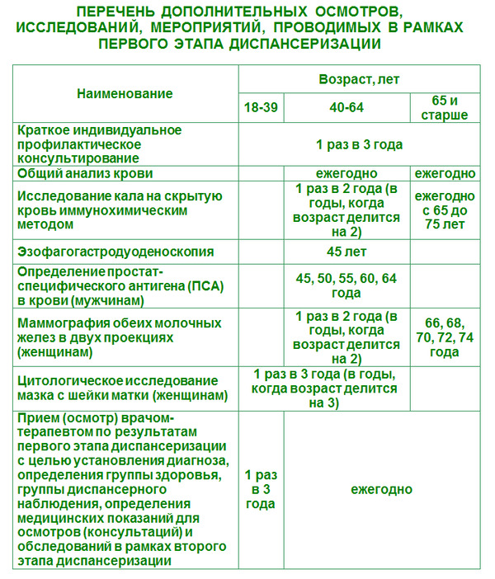

ВТОРОЙ ЭТАП ДИСПАНСЕРИЗАЦИИ
ПРИ НАЛИЧИИ ПОКАЗАНИЙ граждане, нуждающиеся по результатам первого этапа диспансеризации в дополнительном обследовании, направляются врачом-терапевтом на второй этап диспансеризации.
НА ВТОРОМ ЭТАПЕ ДИСПАНСЕРИЗАЦИИ НАЗНАЧАЮТСЯ ТОЛЬКО ТЕ ВИДЫ ОБСЛЕДОВАНИЙ, КОТОРЫЕ НЕОБХОДИМЫ ПАЦИЕНТУ ПО ЕГО ЗАБОЛЕВАНИЮ (СОСТОЯНИЮ).
На втором этапе диспансеризации могут быть назначены следующие обследования:

1) осмотр (консультацию) врачом-неврологом (при наличии впервые выявленных указаний или подозрений на ранее перенесенное острое нарушение мозгового кровообращения для граждан, не находящихся по этому поводу под диспансерным наблюдением, а также в случаях выявления по результатам анкетирования нарушений двигательной функции, когнитивных нарушений и подозрений на депрессию у граждан в возрасте 65 лет и старше, не находящихся по этому поводу под диспансерным наблюдением);
2) дуплексное сканирование брахицефальных артерий (для мужчин в возрасте от 45 до 72 лет включительно и женщин в возрасте от 54 до 72 лет включительно при наличии комбинации трех факторов риска развития хронических неинфекционных заболеваний: повышенный уровень артериального давления, гиперхолестеринемия, избыточная масса тела или ожирение, а также по направлению врача-невролога при впервые выявленном указании или подозрении на ранее перенесенное острое нарушение мозгового кровообращения для граждан в возрасте от 65 до 90 лет, не находящихся по этому поводу под диспансерным наблюдением);
3) осмотр (консультацию) врачом-хирургом или врачом-урологом (для мужчин в возрасте 45, 50, 55, 60 и 64 лет при повышении уровня простат-специфического антигена в крови более 4 нг/мл);
4) осмотр (консультацию) врачом-хирургом или врачом-колопроктологом, включая проведение ректороманоскопии (для граждан в возрасте от 40 до 75 лет включительно с выявленными патологическими изменениями по результатам скрининга на выявление злокачественных новообразований толстого кишечника и прямой кишки, при отягощенной наследственности по семейному аденоматозу и (или) злокачественным новообразованиям толстого кишечника и прямой кишки, при выявлении других медицинских показаний по результатам анкетирования, а также по назначению врача-терапевта, врача-уролога, врача-акушера-гинеколога в случаях выявления симптомов злокачественных новообразований толстого кишечника и прямой кишки);
5) колоноскопию (для граждан в случае подозрения на злокачественные новообразования толстого кишечника по назначению врача-хирурга или врача-колопроктолога);
6) эзофагогастродуоденоскопия (для граждан в случае подозрения на злокачественные новообразования пищевода, желудка и двенадцатиперстной кишки по назначению врача-терапевта);
7) рентгенографию легких, компьютерную томографию легких (для граждан в случае подозрения на злокачественные новообразования легкого по назначению врача-терапевта);
8) спирометрию (для граждан с подозрением на хроническое бронхолегочное заболевание, курящих граждан, выявленных по результатам анкетирования, - по назначению врача-терапевта);
9) осмотр (консультацию) врачом-акушером-гинекологом (для женщин в возрасте 18 лет и старше с выявленными патологическими изменениями по результатам скрининга на выявление злокачественных новообразований шейки матки, в возрасте от 40 до 75 лет с выявленными патологическими изменениями по результатам мероприятий скрининга, направленного на раннее выявление злокачественных новообразований молочных желез);
10) осмотр (консультация) врачом-оториноларингологом (для граждан в возрасте 65 лет и старше при наличии медицинских показаний по результатам анкетирования или приема (осмотра) врача-терапевта);
11) осмотр (консультация) врачом-офтальмологом (для граждан в возрасте 40 лет и старше, имеющих повышенное внутриглазное давление, и для граждан в возрасте 65 лет и старше, имеющих снижение остроты зрения, не поддающееся очковой коррекции, выявленное по результатам анкетирования);
12) проведение индивидуального или группового (школы для пациентов) углубленного профилактического консультирования в отделении (кабинете) медицинской профилактики (центре здоровья) для граждан:
а) с выявленной ишемической болезнью сердца, цереброваскулярными заболеваниями, хронической ишемией нижних конечностей атеросклеротического генеза или болезнями, характеризующимися повышенным кровяным давлением;
б) с выявленным по результатам анкетирования риском пагубного потребления алкоголя и (или) потребления наркотических средств и психотропных веществ без назначения врача;
в) для всех граждан в возрасте 65 лет и старше в целях коррекции выявленных факторов риска и (или) профилактики старческой астении;
г) при выявлении высокого относительного, высокого и очень высокого абсолютного сердечно-сосудистого риска, и (или) ожирения, и (или) гиперхолестеринемии с уровнем общего холестерина 8 ммоль/л и более, а также установленным по результатам анкетирования курению более 20 сигарет в день, риске пагубного потребления алкоголя и (или) риске немедицинского потребления наркотических средств и психотропных веществ;
13) прием (осмотр) врачом-терапевтом по результатам второго этапа диспансеризации, включающий установление (уточнение) диагноза, определение (уточнение) группы здоровья, определение группы диспансерного наблюдения (с учетом заключений врачей-специалистов), направление граждан при наличии медицинских показаний на дополнительное обследование, не входящее в объем диспансеризации, в том числе направление на осмотр (консультацию) врачом-онкологом при подозрении на онкологические заболевания в соответствии с Порядком оказания медицинской помощи населению по профилю "онкология", утвержденным приказом Минздрава России от 15 ноября 2012 г. N 915н, а также для получения специализированной, в том числе высокотехнологичной, медицинской помощи, на санаторно-курортное лечение.

ПРИКАЗ Минздрава РФ от 13.03.2019 N 124н
"ОБ УТВЕРЖДЕНИИ ПОРЯДКА ПРОВЕДЕНИЯ ПРОФИЛАКТИЧЕСКОГО МЕДИЦИНСКОГО ОСМОТРА И ДИСПАНСЕРИЗАЦИИ ОПРЕДЕЛЕННЫХ ГРУПП ВЗРОСЛОГО НАСЕЛЕНИЯ"
(Зарегистрировано в Минюсте РФ 24.04.2019 N 54495)

